Associazione “Mediterraneo è cultura”
Lucera
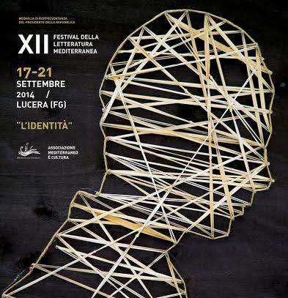
L’Associazione lucerina “Mediterraneo è cultura” organizza la XII edizione del Festival della Letteratura Mediterranea che avrà come filo conduttore “l’identità”.
Fra le varie e numerose manifestazioni la giornata del 20 settembre è dedicata ai nostri ragazzi delle classi 5e della Primaria per un laboratorio da realizzarsi nell’Auditorium della nostra scuola.

Il titolo del laboratorio è “Diverso come uguale” e sarà condotto dal fumettista Kanjano e da Sergio Colavita, responsabile per le attività didattiche della Biblioteca dei Ragazzi della Magna Capitana di Foggia:
- classi 5e Plessi “San Matteo” e “Cappuccini” ore 09,30;
- classi 5e Sede Centrale ore 11,00.

Ringraziamo l’Associazione “Mediterraneo è cultura” per l’opportunità formativa offerta ai nostri allievi.
Il Dirigente Scolastico
prof. Mario Tibelli

